«Куропаткино орта мектебі» КММ

19 мамыр «А-ну ка мальчики» әскери-спорттық ойынының есебі

5-8 сынып оқушылары арасында «А ну-ка, мальчики!» әскери-спорттық ойыны өтті. Ойынды өткізген АӘД пәні мұғалімі Аманов Т.К. және Абай Мырзахметов университетінің студенті Мель Анастасия. Сайысқа «Арлан» және «Сұңқар» командалары. Олар мынадай тапсырмалар: автоматты бұзу және жинау; автомат магазинін жинау; саптық дайындық; жерден денесін көтеру; бақа істеу; турникте тартылу дисциплиналары бойынша жарысқа түсті. Бүкіл сайыс қорытындысы бойынша «Арлан» командасы 1-ші орын алды. Әлеуметтік желілерде өткізілген іс-шаралар туралы ақпарат таратылған.

фото қосымша

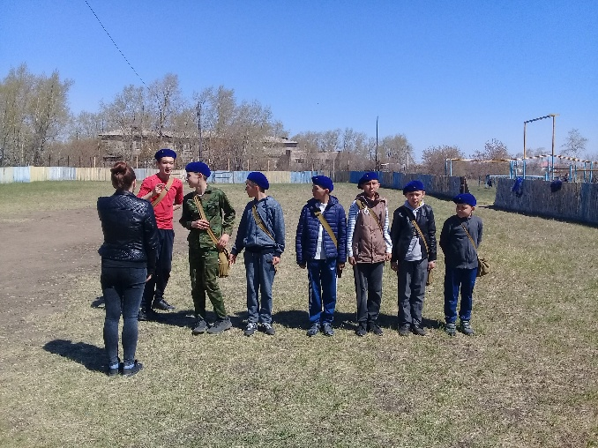 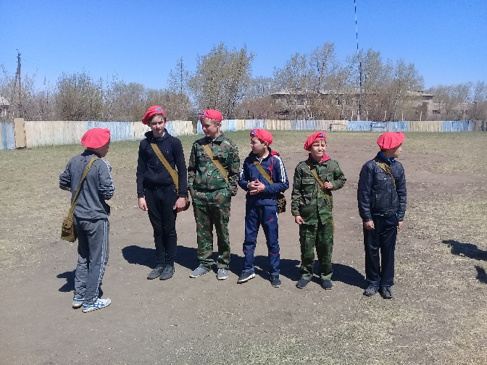

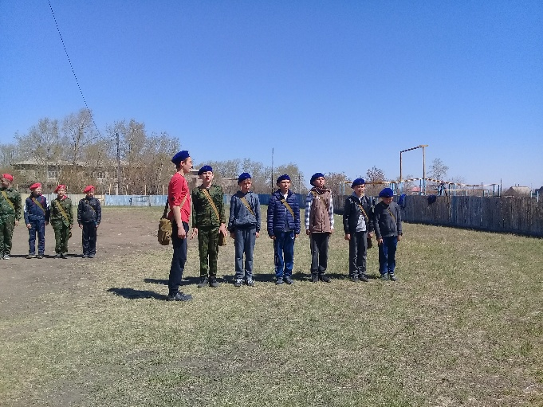 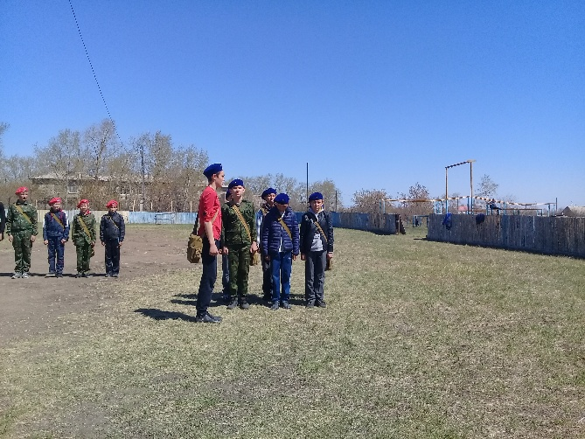

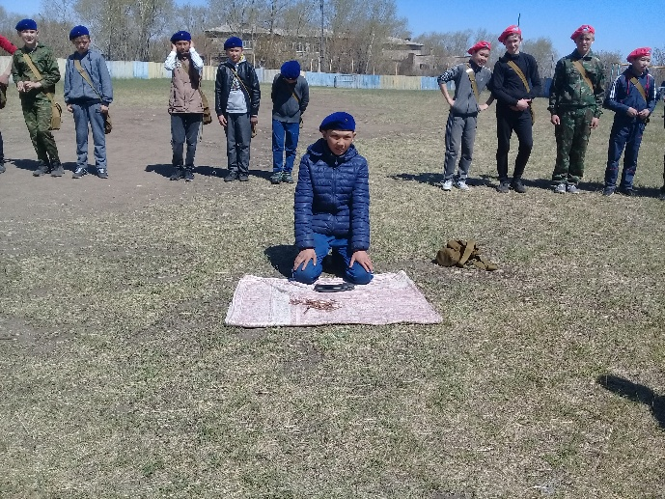 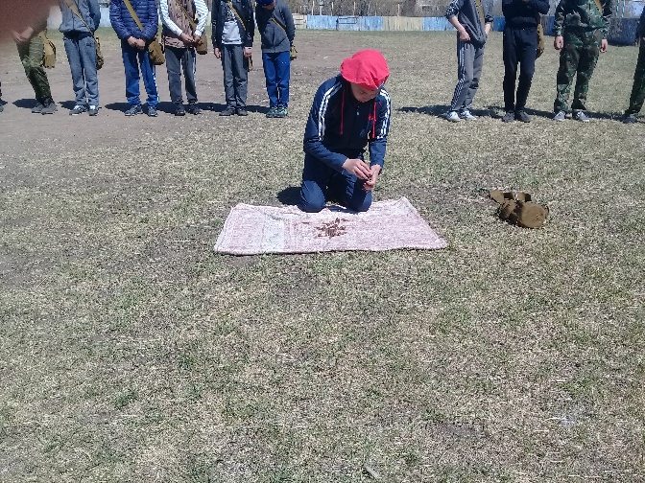

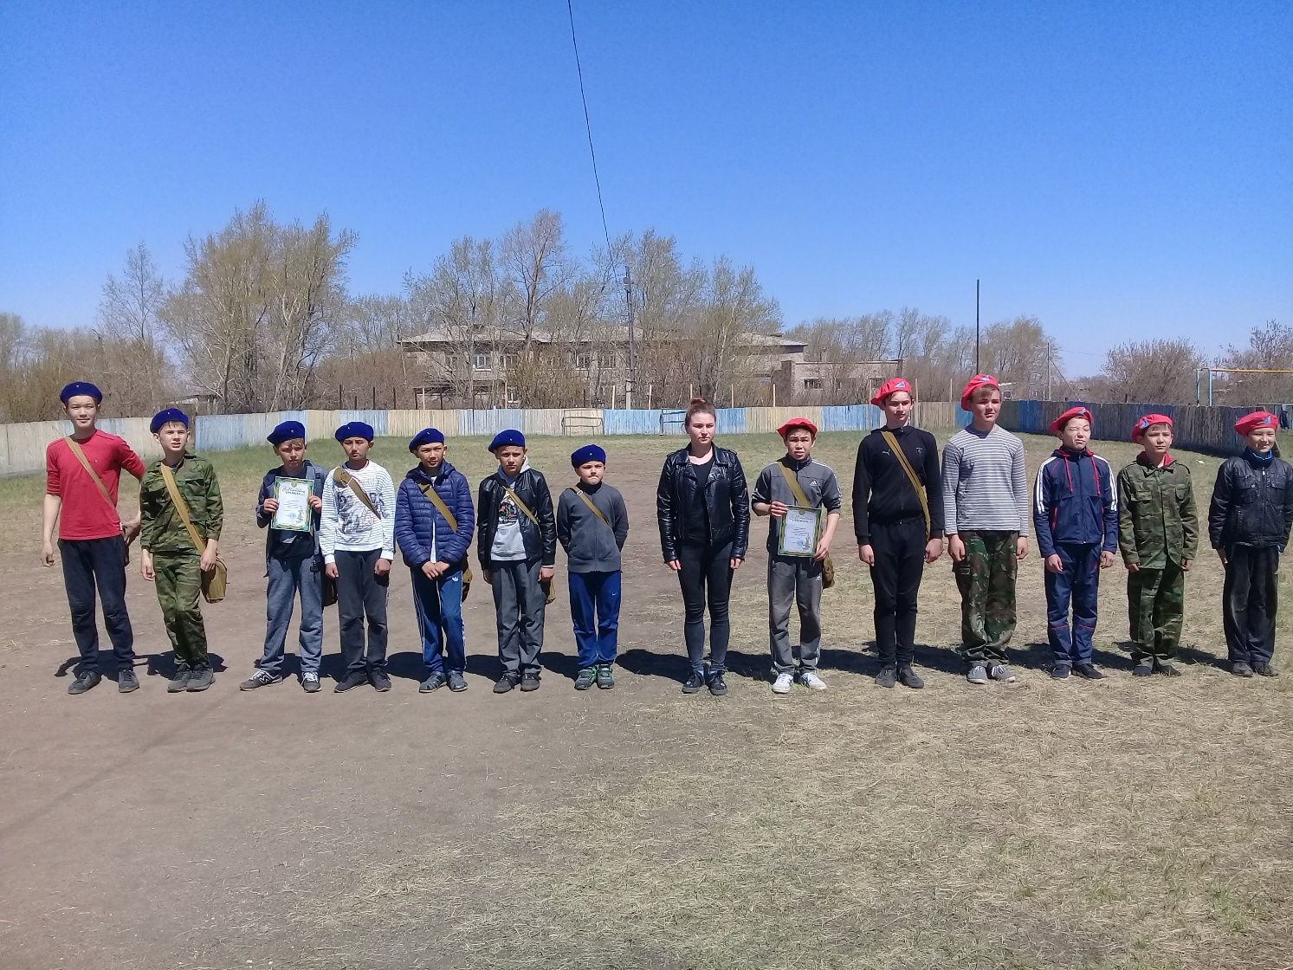

ТІ жөніндегі директордың орынбасары: Сарин Ж.Т.